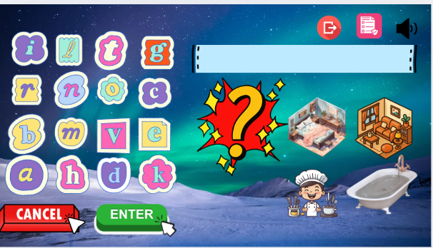

【整體畫面規格】

1. 本遊戲為「固定版型畫面」，非自適應重排設計。
2. 畫面比例以桌機 / 大螢幕教室使用為主（橫向 16:9）。
3. 畫面最終視覺必須與「設計參考圖」一致。
4. 程式實作不得因邏輯或便利性改動整體構圖。

【畫面分區結構】

畫面分為左右兩個主要區塊，位置與比例固定：

- 左側區塊：字母鍵盤 + 操作按鍵
- 右側區塊：拼字顯示區 + 圖片區 + 狀態圖層

左右區塊寬度比例固定，不可互換或自動調整。

【左側字母鍵盤區（視覺鎖定）】

1. 字母按鍵為「設計型鍵盤」，非標準鍵盤排列。
2. 字母排列方式以設計視覺為準，不依字母順序。
3. 每一顆字母的位置固定：
- 不因目前單字改變
- 不因遊戲進度改變
4. 字母按鍵永遠顯示，不會消失、不會變灰。

【操作按鍵區】

- CANCEL 與 ENTER 固定顯示於左側下方。
- 位置固定，不隨畫面內容移動。
- 任何狀態（錯誤、正確、切題）都保持原位。

【拼字顯示區】

1. 拼字顯示區固定於右側上方。
2. 顯示框尺寸固定：
- 不因字數改變高度或寬度
3. 文字過長時：
- 僅調整文字顯示方式
- 不影響下方圖片排列

【圖片顯示區】

1. 圖片區固定顯示 4 張圖片。
2. 圖片排列方式固定（2 × 2）。
3. 即使系統一次只判斷 1 個目標單字：
- 其他 3 張圖片仍完整顯示
4. 非目標單字圖片：
- 不縮小
- 不移位
- 不消失

【錯誤提示圖層（wrong.png）】

1. wrong.png 為「浮層 overlay」，不屬於任何區塊。
2. 顯示時：
- 出現在畫面正中央
- 尺寸固定且明顯
3. 顯示期間：
- 原畫面所有元件位置完全不變
4. 問號消失後：
- 畫面回到顯示前狀態
- 不重新排版

【畫面最高原則】

本遊戲為「視覺先行」設計，
畫面結構與版型為鎖定規格，
任何程式邏輯不得影響畫面配置。

